VLADA REPUBLIKE HRVATSKE
Savjet za razvoj civilnoga društva

IZVJEŠĆE O RADU
SAVJETA ZA RAZVOJ CIVILNOGA DRUŠTVA
U 2022. GODINI

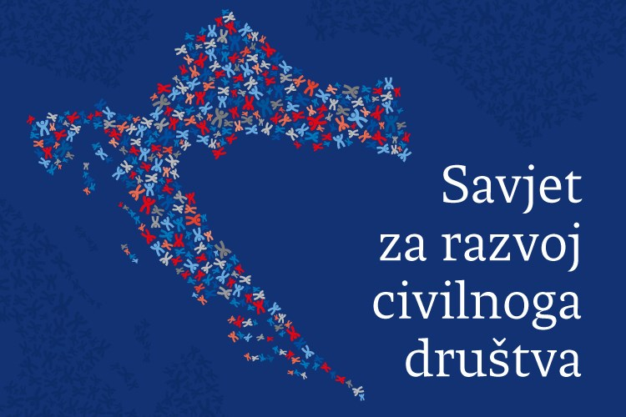

Zagreb, ožujak 2023.

SADRŽAJ

1. UVODNE NAPOMENE 3
2. SVRHA, ZADAĆE, ULOGA I SASTAV SAVJETA 3
2.1. Svrha i zadaće Savjeta 3
2.2. Uloga Savjeta 4
3. PREGLED AKTIVNOSTI SAVJETA U 2022. GODINI 7
3.1. Ključna postignuća Savjeta u 2022. godini 7
3.2. Sjednice Savjeta 7
3.2.1. Osma sjednica sedmog saziva Savjeta 7
3.2.2. Deveta sjednica sedmog saziva Savjeta 9
3.2.3. Deseta sjednica sedmog saziva Savjeta 10
3.2.4. Jedanaesta sjednica sedmog saziva Savjeta 10
4. RADNE SKUPINE SAVJETA 11
5. PLANIRANE AKTIVNOSTI SAVJETA U 2023. GODINI 12

1. UVODNE NAPOMENE

Savjet za razvoj civilnoga društva osnovan je Odlukom Vlade Republike Hrvatske 2002. godine (NN 26/02). Tijekom 2022. godine Savjet je djelovao u sedmom sazivu kojeg je imenovala Vlada Republike Hrvatske na 229. sjednici održanoj 7. svibnja 2020.

Savjet ima 37 članova i zamjenika članova, i to: 17 predstavnika tijela javne vlasti – nadležnih tijela državne uprave, ureda Vlade i Nacionalne zaklade za razvoj civilnoga društva, 14 predstavnika udruga i drugih organizacija civilnoga društva iz različitih područja djelovanja, 3 predstavnika civilnoga društva iz reda zaklada, sindikata i udruga poslodavaca te tri predstavnika nacionalnih udruga jedinica lokalne i područne (regionalne) samouprave. Savjet ima predsjednika i zamjenika predsjednika. Predsjednika Savjeta svi članovi Savjeta biraju iz reda predstavnika udruga i drugih organizacija civilnoga društva. Zamjenika predsjednika Savjeta svi članovi Savjeta biraju iz reda predstavnika tijela državne uprave i ureda Vlade. Predsjednik, zamjenik predsjednika, članovi Savjeta i njihovi zamjenici imenuju se na tri godine i mogu biti ponovno imenovani.

Stručne, administrativne, financijske i tehničke poslove u pripremanju i sazivanju sjednica Savjeta obavlja Ured za udruge Vlade Republike Hrvatske. Ured za udruge prikuplja informacije i priprema materijale potrebne za raspravu na sjednicama Savjeta, te ostalu dokumentaciju nužnu za ispunjavanje zadaća Savjeta, kao i za provođenje zaključaka i preporuka Savjeta.

Odlukom o osnivanju Savjeta za razvoj civilnoga društva definirano je da Savjet jednom godišnje podnosi Vladi Republike Hrvatske Izvješće o svome radu. Izvješće o radu Savjeta za razvoj civilnoga društva u 2022. godini sastoji se od pregleda svrhe, zadaće i uloge Savjeta, pregleda ključnih aktivnosti u 2022. godini te planiranih aktivnosti u 2023. godini.

2. SVRHA, ZADAĆE, ULOGA I SASTAV SAVJETA

2.1. Svrha i zadaće Savjeta

Savjet za razvoj civilnoga društva je savjetodavno tijelo Vlade Republike Hrvatske, koje radi na razvoju suradnje Vlade Republike Hrvatske s udrugama i drugim organizacijama civilnoga društva na provođenju akata strateškog planiranja za stvaranje poticajnog okruženja za razvoj civilnoga društva, akata strateškog planiranja Vlade i ostalih akata strateškog planiranja, na razvoju filantropije, socijalnog kapitala i međusektorske suradnje u Republici Hrvatskoj.
Zadaće Savjeta su:
- sudjelovanje u kontinuiranom praćenju i analizi javne politike koja se odnosi i/ili utječe na razvoj civilnoga društva u Republici Hrvatskoj i međusektorsku suradnju;
- sudjelovanje u davanju mišljenja Vladi Republike Hrvatske o nacrtima propisa kojima se utječe na razvoj civilnoga društva u Republici Hrvatskoj te u organizaciji primjerenog načina uključivanja i sudjelovanja organizacija civilnoga društva u rasprave o propisima, strategijama i programima koji na razini Republike Hrvatske, ali i na europskoj razini utječu na razvoj i djelovanje civilnoga društva, te na suradnju s javnim i privatnim sektorom;
- suradnja u planiranju prioriteta nacionalnih programa dodjele financijskih potpora projektima i programima organizacija civilnoga društva iz sredstava državnog proračuna, te analiza godišnjih izvješća ministarstava i ureda Vlade Republike Hrvatske o financiranim projektima i programima organizacija civilnoga društva;
- sudjelovanje u programiranju i utvrđivanju prioriteta za korištenje fondova Europske unije koji su otvoreni za Republiku Hrvatsku, na temelju učinkovitog sustava savjetovanja s organizacijama civilnoga društva;
- izvršavanje zadaća kojima se ostvaruje osnovna svrha djelovanja Savjeta, a obuhvaćeni su ciljevima Nacionalne strategije stvaranja poticajnog okruženja za razvoj civilnoga društva;
- suradnja s hrvatskim predstavnicima civilnoga društva u Europskom gospodarskom i socijalnom odboru u formuliranju stajališta civilnoga društva na razini Europske unije;
- kandidiranje i izbor predstavnika organizacija civilnoga društva u povjerenstva, savjetodavna ili radna tijela na zahtjev tijela državne uprave, ureda Vlade i drugih tijela javne vlasti.

U provedbi svojih zadaća Savjet može osnivati stalne i povremene radne skupine.

2.2. Uloga Savjeta

Uloga Savjeta je pratiti i aktivno sudjelovati pri donošenju zakona, drugih propisa i akata, a svakako pri donošenju normativnih akata od izravnog interesa za rad organizacija civilnoga društva.

Djelovanje Savjeta temelji se na novoj Odluci o osnivanju Savjeta za razvoj civilnog društva donesenoj 2021. godine. Odluka je donesena na sjednici Vlade održanoj 11. veljače 2021.godine. Savjet svoj rad uređuje Poslovnikom.

Uloga Savjeta posebno je važna u izradi i praćenju provedbe akata strateškog planiranja za stvaranje poticajnog okruženja za razvoj civilnoga društva, kao i u provedbi pojedinih mjera i aktivnosti kojih je Savjet (su)nositelj.

Savjet tako ima bitnu ulogu u izradi novog Nacionalnog plana stvaranja poticajnog okruženja za razvoj civilnoga društva od 2023. do 2030. i Nacrta Programa provedbe Nacionalnog plana za prvo trogodišnje razdoblje. Tijekom 2022. Savjet je kontinuirano raspravljao o ovoj temi na sjednicama.

2.3. Sastav Savjeta za razvoj civilnoga društva tijekom 2022. godine
Vlada Republike Hrvatske na 229. sjednici održanoj 7. svibnja 2020. imenovala je članove sedmog saziva Savjeta za razvoj civilnoga društva.
Tome je prethodio postupak izbora članova Savjeta za razvoj civilnoga društva iz reda udruga u 7. sazivu Savjeta za razvoj civilnoga društva, koji je započeo objavom Javnog poziva za isticanje kandidata za predstavnike udruga i drugih organizacija civilnoga društva i njihovih zamjena u 7. sazivu Savjeta za razvoj civilnoga društva. Javni poziv bio je otvoren od 26. studenoga 2019. do 15. siječnja 2020. Temeljem Javnog poziva na glasovanje za kandidate za članove i zamjenike članova Savjeta za razvoj civilnoga društva iz reda udruga za razdoblje 2020. – 2023., objavljenog 10. veljače 2020. na mrežnim stranicama Ureda za udruge, glasati se moglo zaključno do 25. veljače 2020. Prema broju dobivenih glasova u 14 područja djelovanja organizacija civilnoga društva, Vladi Republike Hrvatske za imenovanje za članove i zamjenike članova Savjeta za razvoj civilnoga društva predloženi su kandidati koji su u pojedinom području dobili najveći broj glasova.
Sastav se u više navrata od tada promijenio jer je zbog promjene u Vladi bilo potrebno pristupiti novim imenovanjima pojedinih tijela javne vlasti. Na sjednicama Vlade održanim 20. siječnja 2022., 27. svibnja 2022. i 27. listopada 2022. godine imenovani su pojedini novi predstavnici tijela javne vlasti.

Tablica 1.: Sastav Savjeta za razvoj civilnoga društva u VII. sazivu
PODRUČJE DJELOVANJA/ TDU | ČLAN | ZAMJENIK
1. Ministarstvo znanosti i obrazovanja | Tomislav Paljak | Vesna Šerepac
2. Ministarstvo rada i mirovinskoga sustava, obitelji i socijalne politike | Margareta Mađerić | Miroslav Smetiško
3. Ministarstvo zdravstva | Tomislav Dulibić | Antonija Margeta
4. Ministarstvo kulture i medija | Krešimir Partl | Krešimir Račić
5. Ministarstvo hrvatskih branitelja | Darko Nekić | Lina Lena Soukup
6. Ministarstvo financija | Martina Štefković | Hajdica Filipčić
7. Ministarstvo gospodarstva i održivog razvoja | Mario Šiljeg | Sanja Genzić Jurišević
8. Ministarstvo vanjskih i europskih poslova | Frano Matušić | Romana Kuzmanić Oluić
9. Ministarstvo pravosuđa i uprave | Sanjin Rukavina | Olga Plazibat Novosel
10. Ministarstvo regionalnoga razvoja i fondova Europske unije | Spomenka Đurić | Ivan Bota
11. Ministarstvo turizma i sporta | Tomislav Družak | Ozren Pavlović Bolf
12.Središnji državni ured za demografiju i mlade | Željka Josić | Jelena Jureta Pokrovac
13. Ured predsjednika Vlade Republike Hrvatske | Sonja Žerjav | Lana Letilović
14. Ured potpredsjednika Vlade Republike Hrvatske | Dalibor Šemper | Nemanja Relić
15. Ured za ljudska prava i prava nacionalnih manjina | Alen Tahiri | Ines Loknar-Mijatović
16. Ured za udruge | Helena Beus | Vesna Lendić Kasalo
17. Nacionalna zaklada za razvoj civilnoga društva | Cvjetana Plavša-Matić | Luka Bogdan

PODRUČJE DJELOVANJA/ OCD | ČLAN | ZAMJENIK
1. Demokratizacija, vladavina prava te  razvoj obrazovanja | Blaženka Sečkar | Marina Vojković
2. Djelovanje mladih | Sven Janovski | Goran Jelenić
3. Djelovanje udruga proizašlih iz Domovinskog rata | Josip Lucić | Zvonko Sesar
4. Kultura | Domagoj Šavor | Miljenka Buljević
5. Skrb o djeci | Branka Mrzić Jagatić | Boris Vujnović
6. Skrb o osobama s invaliditetom | Nikola Tadić | Kristina Peruničić
7. Socijalna skrb | Štefica Karačić | Gordana Daniel
8. Sport | Suzana Šop | Marijo Možnik
9. Tehnička kultura | Hrvoje Nekić | Željko Krnjajić
10. Zaštita i promicanje ljudskih prava | Ivan Novosel | Sara Lalić
11. Zaštita okoliša i održivi razvoj | Željka Leljak Gracin | Iris Beneš
12. Zaštita zdravlja i unaprjeđenje kvalitete življenja | Danko Relić | Ina Kermc
13. Zaštita potrošača | Sanja Keretić | Tanja Popović Filipović
14. Turizam | Mihaela Turniški | Ivana Rušin Gligorić
1. Zaklade | Renata Gubić | Branka Kaselj
2. Sindikati | Marija Hanževački | Darko Šeperić
3. Udruge poslodavaca | Marija Šutina | Iva Nappholz
1. Hrvatska zajednica županija | Danijela Hećimović | Jasna Abramović
2. Udruga gradova u RH | Nives Kopajtich Škrlec | Ante Galić
3. Udruga općina u RH | Mladen Puškarić | Valentina Mucak

3. PREGLED AKTIVNOSTI SAVJETA U 2022. GODINI

3.1. Ključna postignuća Savjeta u 2022. godini

Savjet je kontinuirano djelovao na provedbi svojih zadaća putem sjednica koje su se u 2022. godini ponovo održavale uživo i kroz djelovanje i komunikaciju između sjednica.
Ključne teme koje su se raspravljale na sjednicama Savjeta u 2022. bile su:
- programiranje EU fondova i cijelog institucionalnog okvira za korištenje EU fondova
- aktivno praćenje provedbe Europskog socijalnog fonda u pogledu raspodjele sredstava dostupnih organizacijama civilnoga društva
- ulazak Republike Hrvatske u euro područje
- izrada Nacionalnog plana stvaranja poticajnog okruženja za razvoj civilnog društva 2023-2030

3.2. Sjednice Savjeta

U 2022. održane su četiri sjednice Savjeta za razvoj civilnoga društva.

3.2.1. Osma sjednica sedmog saziva Savjeta
Osma sjednica Savjeta održana je 21. travnja 2022. u hotelu Dubrovnik. Sjednica je snimana i omogućen je prijenos uživo putem YouTube kanala Ureda za udruge, a snimka sa sjednice je dostupna i nakon njenog održavanja.
Na sjednici je predstavljen nacrt programa Učinkoviti ljudski potencijali 2021.-2027. (Europski socijalni fond plus).
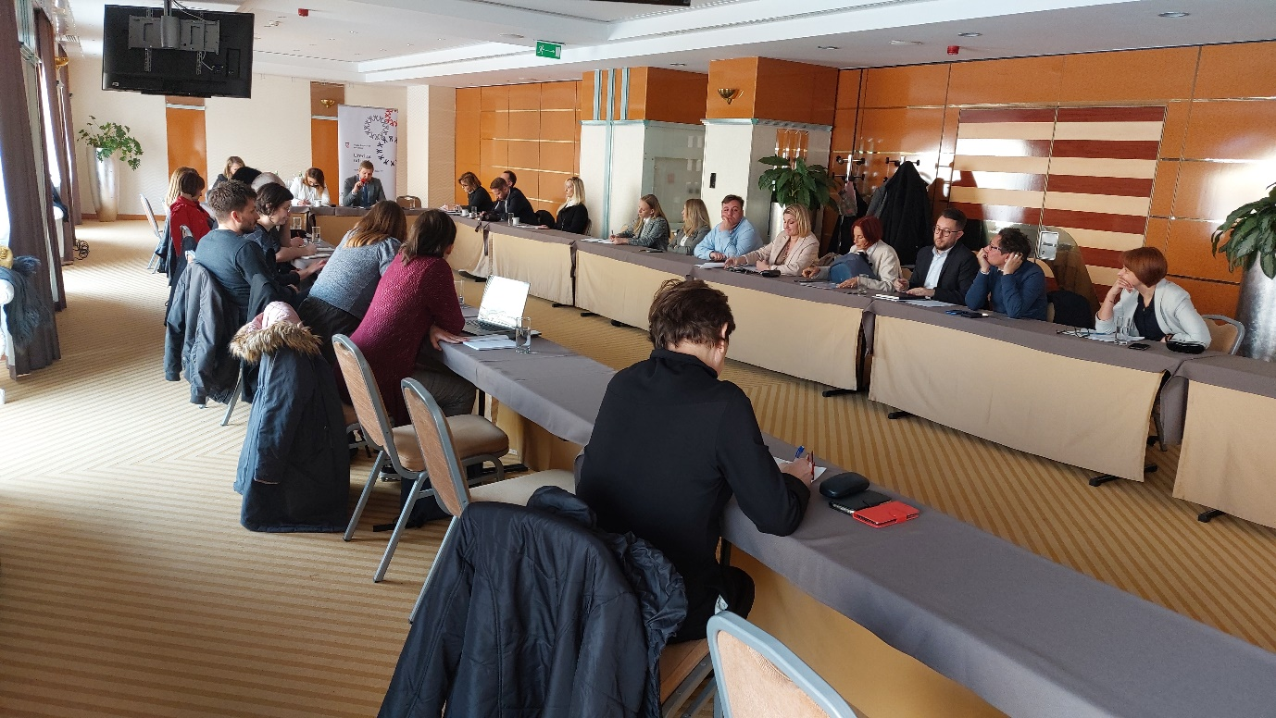

Ravnatelj Uprave za upravljanje operativnim programima EU u svojstvu Upravljačkog tijela za postojeći ESF, a sukladno Odluci Vlade i Upravljačkog tijela za ESF+ Operativni program Učinkoviti ljudski potencijali kako za financijsko razdoblje 2014 – 2020 tako i za razdoblje 2021.-2027., izvijestio je Savjet da se još uvijek nalaze u fazi izrade programa, te iznio što se sve događalo u proteklih godinu dana i što slijedi do samog usvajanja a vezano uz Sporazum o partnerstvu i programe Učinkoviti ljudski potencijali, Konkurentnost i kohezija i Integrirani teritorijalni program. Osnova za korištenje sredstava financijske omotnice 2021.-2027. je usvajanje programskih dokumenata spomenutih programa. Program Učinkoviti ljuski potencijali 2021.-2027. izrađuju se u okviru radne skupine Solidarna Hrvatska koja je uspostavljena 2020. godine u kojoj sudjeluju i predstavnici civilnog društva. Naglasio je da ESF+ definira 13 specifičnih ciljeva a da za svaki specifični cilj izabrani su nositelji odnosno tijela državne uprave. Radna skupina broji 180 članova. Pripremljen je i Sporazum o partnerstvu čije je usvajanje preduvjet za usvajanje programa. Ukupna alokacija za ESF + uz EU financiranja i 15% iz državnog proračuna za novo razdoblje iznosi 2,2 milijarde eura što je više u odnosu na 1,9 milijarde iz prethodnog razdoblja. Za područje socijalnog uključivanja potrebno je izdvojiti najmanje 25% alokacije, za zapošljavanje mladih 12.5 %, materijalna deprivacija 3%, dječje siromaštvo 5% i socijalne inovacije do najviše 5%. Planovi su da bi budući operativni program imao 7 prioriteta: inkluzivno tržište rada i poticanje zapošljavanja, obrazovanje i cjeloživotno učenje, socijalno uključivanje, zdravstvo, zapošljavanje mladih, socijalne inovacije i materijalna deprivacija.
Nova regulativa ESF + više ne prepoznaje jačanje kapaciteta organizacija civilnog društva kao prethodni program ali prepušta članici da prema potrebama alocira određeni iznos za jačanje kapaciteta OCD-a koji su komplementarni s glavnim područjima ulaganja a to su obrazovanje, socijalna inkluzija, zapošljavanje i zdravstvo.
Za jačanje kapaciteta tako bi se izdvojilo 65 milijuna eura, 55 milijuna eura za OCD-e i 10 milijuna za socijalne partnere. Važno je naglasiti da će u tim pozivima OCD-i biti jedini prihvatljivi prijavitelji i to u područjima obrazovanja i cjeloživotnog učenja, socijalnog uključivanja i zapošljavanja mladih.
Zaključeno je da se na sljedećoj sjednici Savjeta uzmu u obzir mišljenja OCD-a te da se neki iznosi za natječaje za ovu godinu povećaju prema stvarnim potrebama svakog područja. Kod slaganja proračuna vezano uz Uredbu za lutrijska sredstva da se neka područja pojačaju.

3.2.2. Deveta sjednica sedmog saziva Savjeta
Deveta sjednica Savjeta održana je 9. svibnja 2022. u hotelu Dubrovnik . Sjednica je snimana i omogućen je prijenos uživo putem YouTube kanala Ureda za udruge.
Jedna od tema na sjednici bila je i problematika financiranja kod pomoćnika u nastavi. Govorilo se o važnosti pomoćnika u nastavi ali i kako su brojke što se tiče financiranja od 2013. narasle sa 200 pomoćnika do 4700. Spomenuti su i izvori financiranja. Smatra se da je najveći problem status pomoćnika u nastavi i da financiranje iz ESF, jedinica lokalne i područne (regionalne) samouprave i lutrijskih sredstava nije trajno rješenje za pomoćnike u nastavi. U novom Zakonu o predškolskom odgoju i obrazovanju planirano je rješavanje statusnog pitanja. Donesen je i novi Pravilnik o pomoćnicima u nastavi i stručnim komunikacijskim posrednicima kao i standard zanimanja i standard kvalifikacija. Ono što je najvažnije da korisnici dobiju kvalitetnu uslugu. Problem je što ne postoji mehanizam kontrole potrošnje jer jednom kad se sredstva dodijele Ministarstvo nema uvid na što su se sredstva utrošila. Tako se događalo da neki pomoćnici ne dobiju plaću, a u konačnici najviše trpi korisnik koji ostane bez pomoćnika.
Objašnjeno je da će se novim Zakonom o predškolskom odgoju i obrazovanju statusno riješiti pitanje pomoćnika u vrtiću. Problem kod zapošljavanja nastaje kod ugovora koji se mora vezati uz određenu instituciju a to je, ako želimo da isti asistent prati dijete od vrtića do škole, promjenjiva kategorija kako dijete raste.
Vlada je donijela Odluku da se projekt osobni asistenti nastavlja. Predložena je međuresorna suradnja, jer se događaju neke situacije gdje se koriste usluge osobnih asistenata gdje bi ustvari trebala pomoć i njega u kući. Spomenut je i problem koji je nastao kad se utvrdilo da su predsjednici udruga ujedno i voditelji projekta što nije niti smjelo biti odobreno i sada se traži povrat sredstava.
Oformljena je i Radna skupina kako bi se što brže i lakše detektirali problemi. Financijski sustav kao takav je neodrživ jer iz godine u godinu troškovi rastu i kada se postavi pitanje da li povećati satnicu ili broj asistenata izbor pada na ovo drugo. Donošenjem Zakona planirano je se osigurati kontinuirano financiranje usluge.
Savjet je dobio izvještaj vezano uz Zakon o uvođenju eura kao službene valute u Republici Hrvatskoj (NN 57/22 i 88/22). Najavljeno je njegovo usvajanje Saboru u petak, 13. svibnja. OCD-i su prepoznate u nekoliko dijelova. Ako su registrirali gospodarsku djelatnost biti će tretirani kao poslovni subjekt. Ukoliko nemaju registriranu gospodarsku djelatnost onda će biti prepoznati kroz neki drugi dio, obvezu preračunavanja, s 1.1.2023. iznos u kunama treba preračunati u iznos u eurima. Obveza koja nastaje i prije uvođenja eura je vezana uz financijsko izvješće. Financijska izvješća za 2023. godinu trebala bi biti izražena u eurima. Preračunavanje će se vršiti prema fiksnom tečaju eura. Točan iznos fiksnog tečaja konverzije znati će se kod donošenja Odluke i samo taj tečaj će se primjenjivati prilikom preračunavanja. Kod OCD-a postoje ugovori koji se protežu na više godina i kog njih je važno načelo pravnih instrumenata.
Pojam pravni instrument uključuje sve ugovore i druge akte s pravnim učinkom. Prema tom načelu sve ostaje isto, samo se iznosi u kunama izražavaju u eurima, što znači da se niti jedan ugovor ne treba mijenjati osim u izražavanju financijskih iznosa. Drugi važan aspekt u kojima su OCD-i prepoznati kroz sam Zakon kao važan čimbenik je praćenje primjene samoga Zakona kao i kroz primjenu Zakona o zaštiti potrošača kod neopravdanog podizanja cijena. U prvom redu tu će biti uključene udruge koje se bave zaštitom potrošača.
Donesen je zaključak da Ministarstvo financija izradi dokument koji bi pomogao u prilagodbi aktivnosti neprofitnih organizacija u procesu uvođenja eura.

3.2.3. Deseta sjednica sedmog saziva Savjeta
Deseta sjednica Savjeta održana je 15. srpnja 2022. održala se u hotelu Dubrovnik. Sjednica je snimana i omogućen je prijenos uživo putem YouTube kanala Ureda za udruge.
Temeljem Zaključka s 9. (redovne) sjednice sedmog saziva Savjeta za razvoj civilnoga društva održanog 11. svibnja 2022., a nakon rasprave po 2. točki dnevnog reda „Ulazak Republike Hrvatske u euro-područje – izazovi civilnoga društva“, Ministarstvo financija izradilo je dokument pod nazivom: „Prilagodba aktivnosti neprofitnih organizacija u procesu uvođenja eura kao službene valute u Republici Hrvatskoj“.
Savjet je informiran vezano uz sastanak Radne skupine za izradu Nacionalnog plana stvaranja poticajnog okruženja za razvoj civilnog društva. Vremenski period za Nacionalni plan pomaknuti je na 2023. – 2030. godinu, uz dva Akcijska plana koja se također planiraju donijeti. Najavljen je i raspored svih aktivnosti neophodnih za izradu samog dokumenta kao i tematska Sjednica Savjeta posvećena Nacionalnom planu.
Predsjednik Savjeta kao član iz 3. skupine EGSO-a izvijestio je članove Savjeta kako je jedan od zaključaka sa Konferencije o budućnosti Europe da bi EGSO trebao biti spona između institucija EU, OCD-a i građana. Donesene su tri rezolucije , prva Rezolucija je o uključivanju OCD-a u Nacionalne planove za oporavak i otpornost, dvije Rezolucije donesene su o ratu u Ukrajini, trenutno je otvoren Natječaj za nagradu civilnog društva.

3.2.4. Jedanaesta sjednica sedmog saziva Savjeta
Jedanaesta sjednica Savjeta održana je 16. prosinca 2022. u hotelu Amadria Park Hotel Capital. Sjednica je snimana i omogućen je prijenos uživo putem YouTube kanala Ureda za udruge.
Zbog hitnosti i rokova vezanih za usvajanje Uredbe o kriterijima za utvrđivanje korisnika i načinu raspodjele dijela prihoda od igara na sreću za 2023. godinu (u daljnjem tekstu: Uredba), na sjednici se raspravio Prijedlog Uredbe.
Zaključeno je da će se ubuduće predstavnici civilnog društva biti pravovremeno uključeni i konzultirani pri izradi sektorskih analiza. Sadržaj sektorskih analiza treba biti podijeljen s predstavnicima organizacija civilnog društva i prije sjednice kako bi mogli ravnopravno sudjelovati u raspravi oko Uredbe na sjednici Savjeta. Smatra se da je prijedlog Uredbe korektan prema svim područjima djelovanja organizacija civilnog društva te je namjera stvoriti stabilan izvor financiranja za sve udruge.
Usuglašeno je da će se ubuduće nastojati ranije krenuti s procedurom izrade Uredbe.

4. RADNE SKUPINE SAVJETA

Prema Poslovniku Savjeta, u cilju pripreme i obrade pojedinih tema za raspravu o nekom pitanju na sjednici ili za praćenje nekog područja, Savjet može osnovati svoje stalne ili povremene radne skupine. Radne skupine osnivaju se Odlukom Savjeta, a u radu radnih skupina Savjeta mogu sudjelovati i osobe koje nisu članovi Savjeta. Savjet osniva stalne radne skupine s godišnjim ciljevima i zadaćama te povremene radne skupine s kratkoročnim zadacima. Saziv radnih skupina temelji se na dobrovoljnim prijavama članova Savjeta. Članovi stalnih radnih skupina među sobom odabiru koordinatora kojeg Savjet potvrđuje na svojoj prvoj sjednici nakon osnutka radne skupine. Savjet odabire i imenuje koordinatora povremene radne skupine prilikom osnutka te radne skupine. Koordinatori radnih skupina Savjeta imaju pravo nastupati u ime Savjeta pred tijelima državne uprave, organizacijama civilnoga društva i drugim organizacijama u pitanjima ili području iz nadležnosti radnog tijela, uz prethodno informiranje predsjednika Savjeta.
U 2022. godini aktivno je djelovala radna skupina za izmjenu Poslovnika.
Savjet je izabrao predstavnike organizacija civilnoga društva u ukupno 18 povjerenstva, savjetodavna ili radna tijela a na zahtjev tijela državne uprave, ureda Vlade i drugih tijela javne vlasti.

5. PLANIRANE AKTIVNOSTI SAVJETA U 2023. GODINI

U 2023. godini planira se postupak izbora članova Savjeta za razvoj civilnoga društva iz reda udruga u 8. saziv Savjeta za razvoj civilnoga društva, koji će započeti objavom Javnog poziva za isticanje kandidata za predstavnike udruga i drugih organizacija civilnoga društva i njihovih zamjena.
Jedan od prioriteta u radu Savjeta za razvoj civilnoga društva u 2023.godini je donošenje Nacionalnog plana stvaranja poticajnog okruženja za razvoj civilnoga društva od 2023. do 2030., kao temeljni strateški dokument za razvoj civilnoga društva u Republici Hrvatskoj.
Daljnje aktivno praćenje provedbe Europskog socijalnog fonda+ u pogledu raspodjele sredstava dostupnih organizacijama civilnoga društva te postupak planiranja financiranja i programiranja programa civilnoga društva u narednoj financijskoj perspektivi Europske unije.
Izazovi i problemi s kojima se susreću organizacije civilnog društva a na koje mogu ukazati predstavnici civilnog društva / članovi Savjeta komunicirat će se na redovitim sjednicama Savjeta za razvoj civilnog društva.

Gđa. Pokrovac imenovana je, umjesto Marina Šarlije, za zamjenicu članice Savjeta na sjednici Vlade održanoj 27. svibnja 2022.
Gđa. Letilović imenovana je, umjesto Ivane Penić, za zamjenicu članice Savjeta na sjednici Vlade održanoj 20. siječnja 2022.
Na sjednici Vlade održanoj 27. listopada 2022. donijela je Rješenje o imenovanju Nemanje Relića za člana Savjeta umjesto Dalibora Šempera
Viktor Koska imenovan je za zamjenika člana na istoj sjednici

